**电路与模拟电子技术实验 实验报告**

班级 04022306 姓名 谢宝玛 学号 1120233506 成绩

|  |  |  |  |
| --- | --- | --- | --- |
| **实验三 一阶电路响应的研究** | | | |
| 实验日期 | 11.7 | 实验分组 | 晚上 |
| 桌号 | 4 | 同组同学姓名或编号 | 97 |

1. **实验目的**

**1. 掌握 一阶RC电路零状态响应、零输入响应的概念和基本规律；**

**2. 掌握 一阶RC电路时间常数的测量方法；**

**3. 熟悉示波器的基本操作，初步掌握利用示波器监测电信号参数的方法；**

**4. 掌握Multisim使用用法；**

**5. 基于Multisim 进行二阶电路的响应仿真（实验报告）**

**二、实验仪器和设备**

**1. 示波器；**

**2. 函数发生器；**

**3. 直流电源。**

**三、实验内容与要求**

**（一）、一阶RC电路的零输入响应的仿真与实验验证**

**计算过程：**

**Uc​(∞)=9.9 V**

**Uc​(τ)=9.9×0.632=6.256 V**

**测量值：∆V=6.256V 时对应的∆t**

理论计算值：τ=RC=100 ms

**1, 仿真电路**

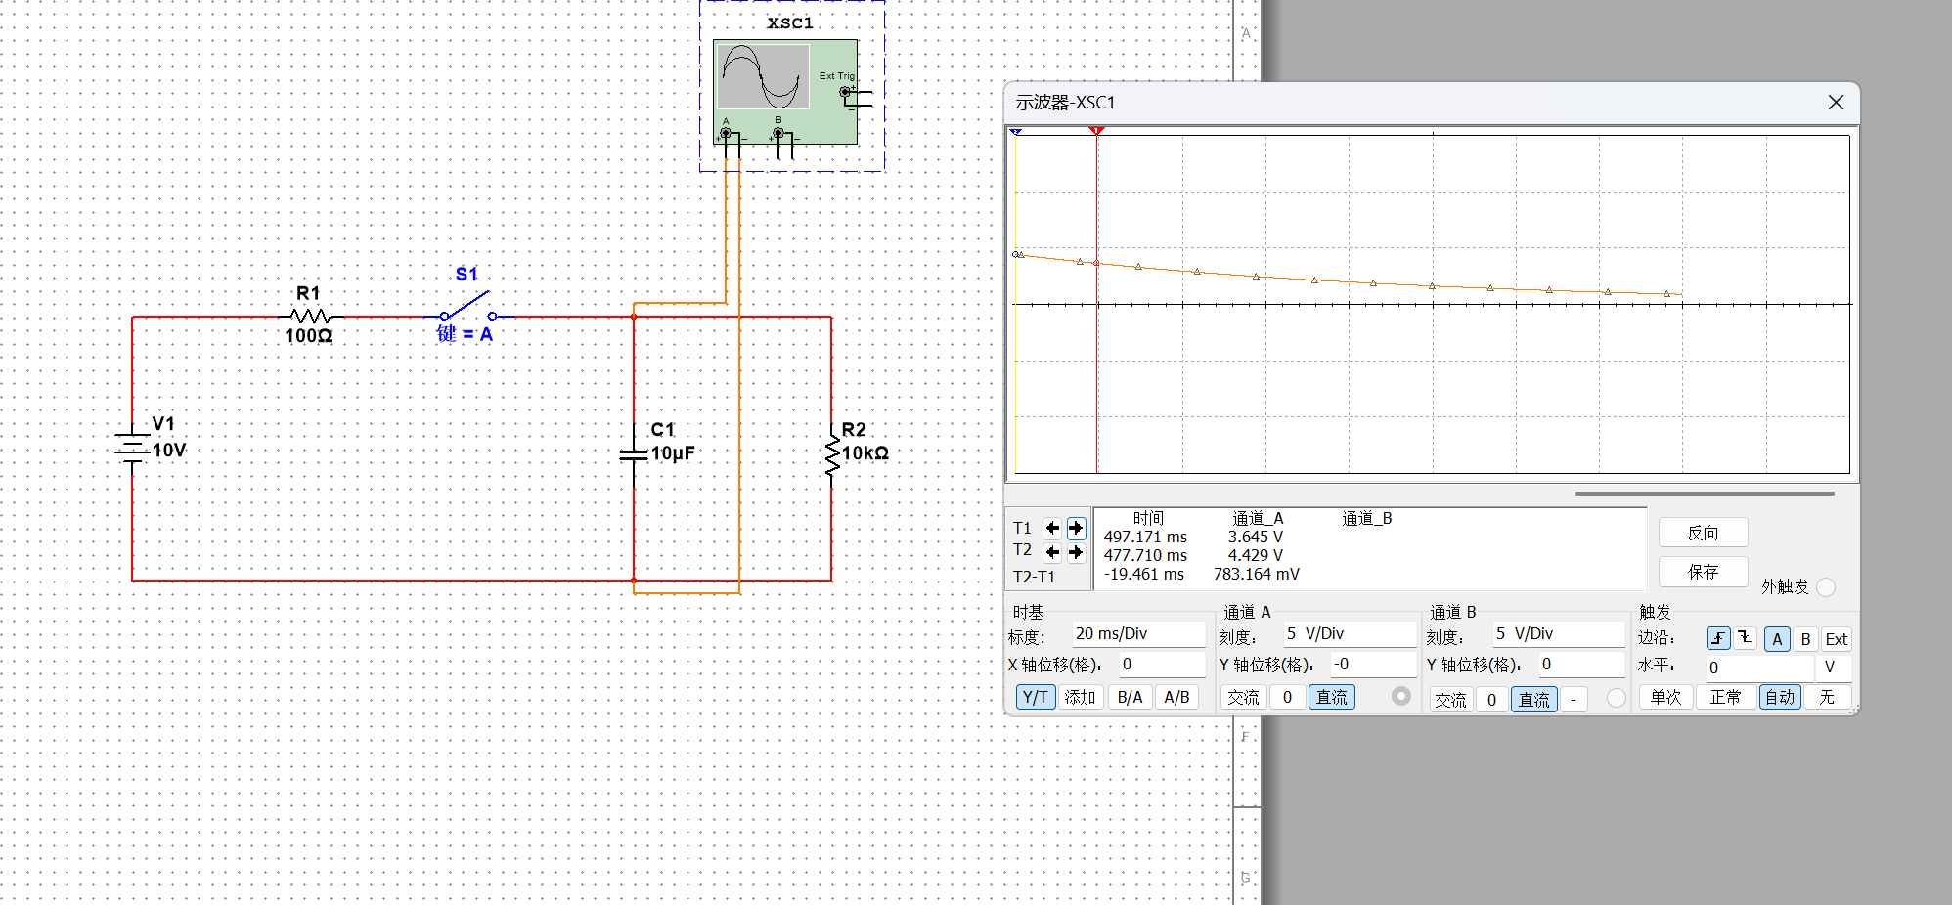

1. **示波器波形**



1. **实验电路**

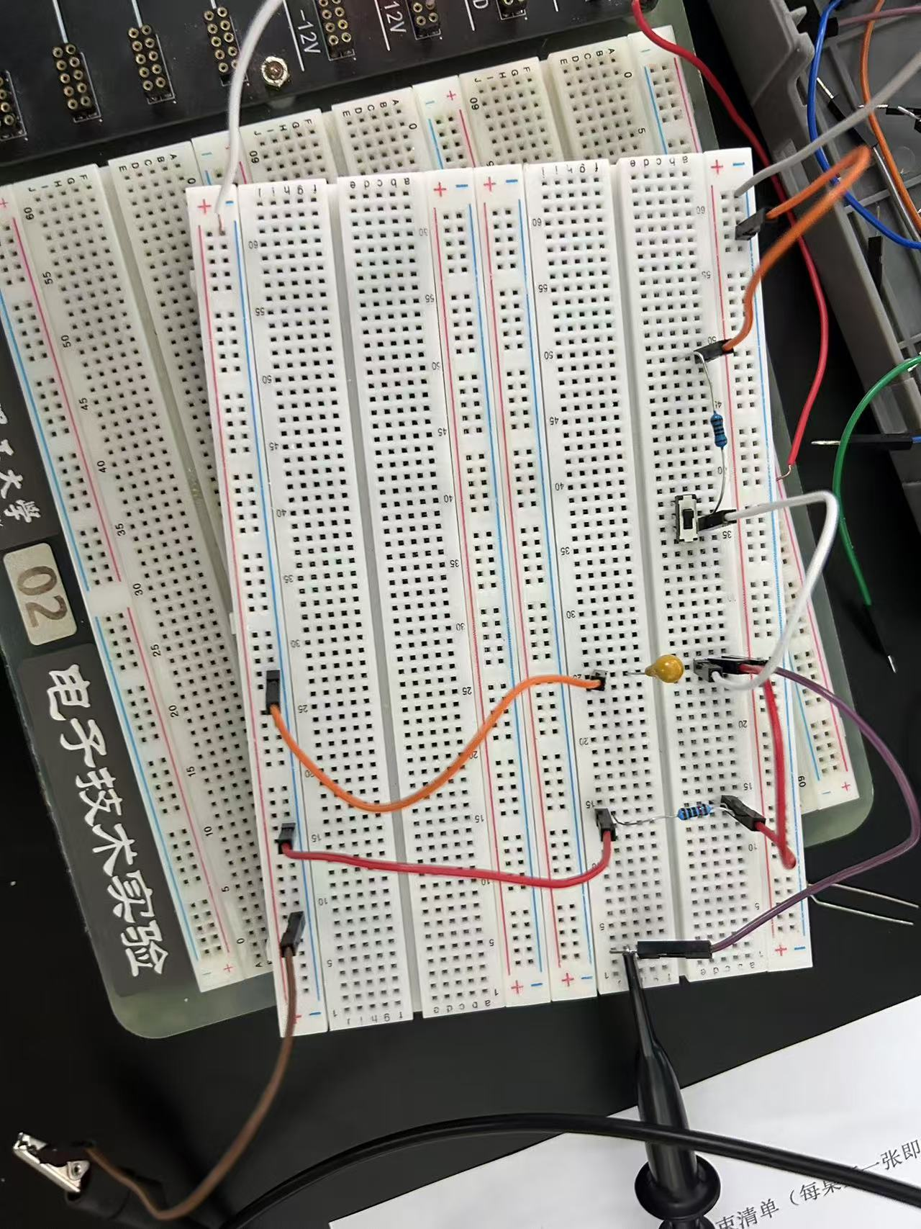

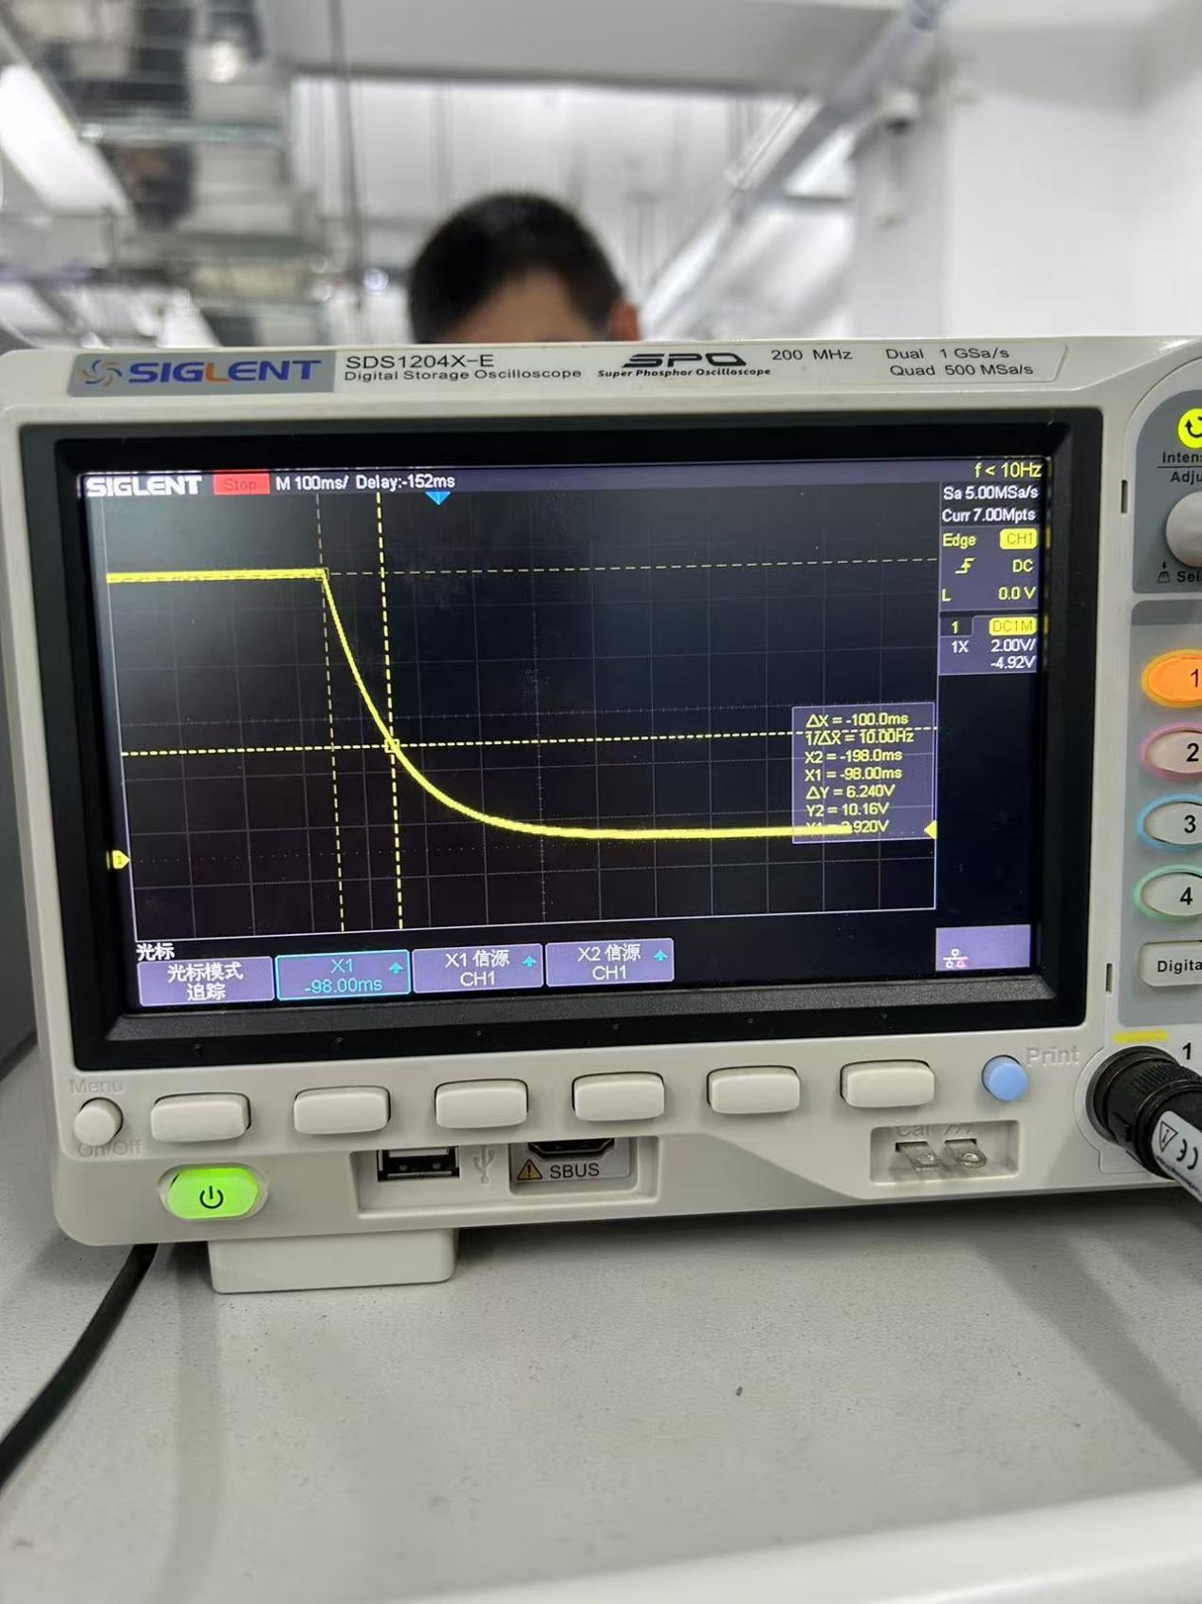

1. **一阶RC电路的零状态响应 仿真与实验验证**

**计算过程：**

**Uc​(∞)=9.9 V**

**Uc​(τ)=9.9×0.368=3.643 V**

**测量值：∆V=3.643V 时对应的∆t**

理论计算值：τ=RC=100 ms

1. **仿真电路**

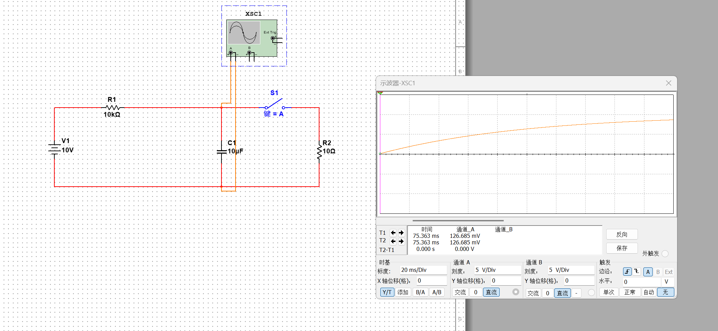

1. **示波器波形**

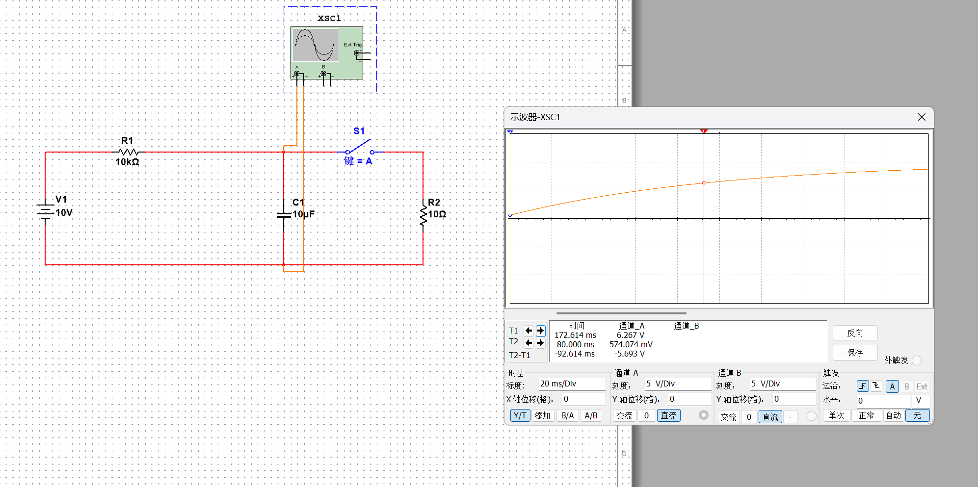

**3，实验电路**

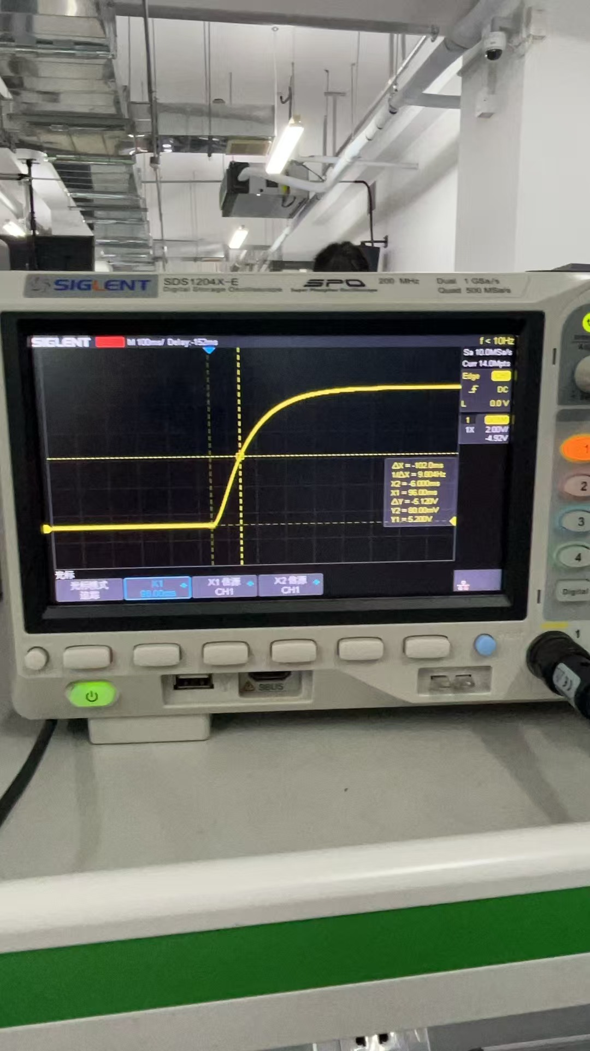

1. **一阶RC电路的全响应 仿真与实验验证**

**理论计算：**

τ=R6​×C3​=100Ω×10μF=1ms

Uc​(t)=10V−6V×e-(t/1 ms)​=7.81V

**1，仿真电路**

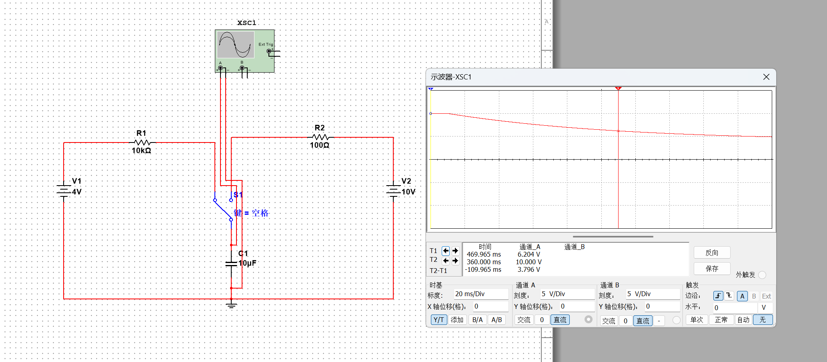

1. **示波器图像**



**3，实验电路**

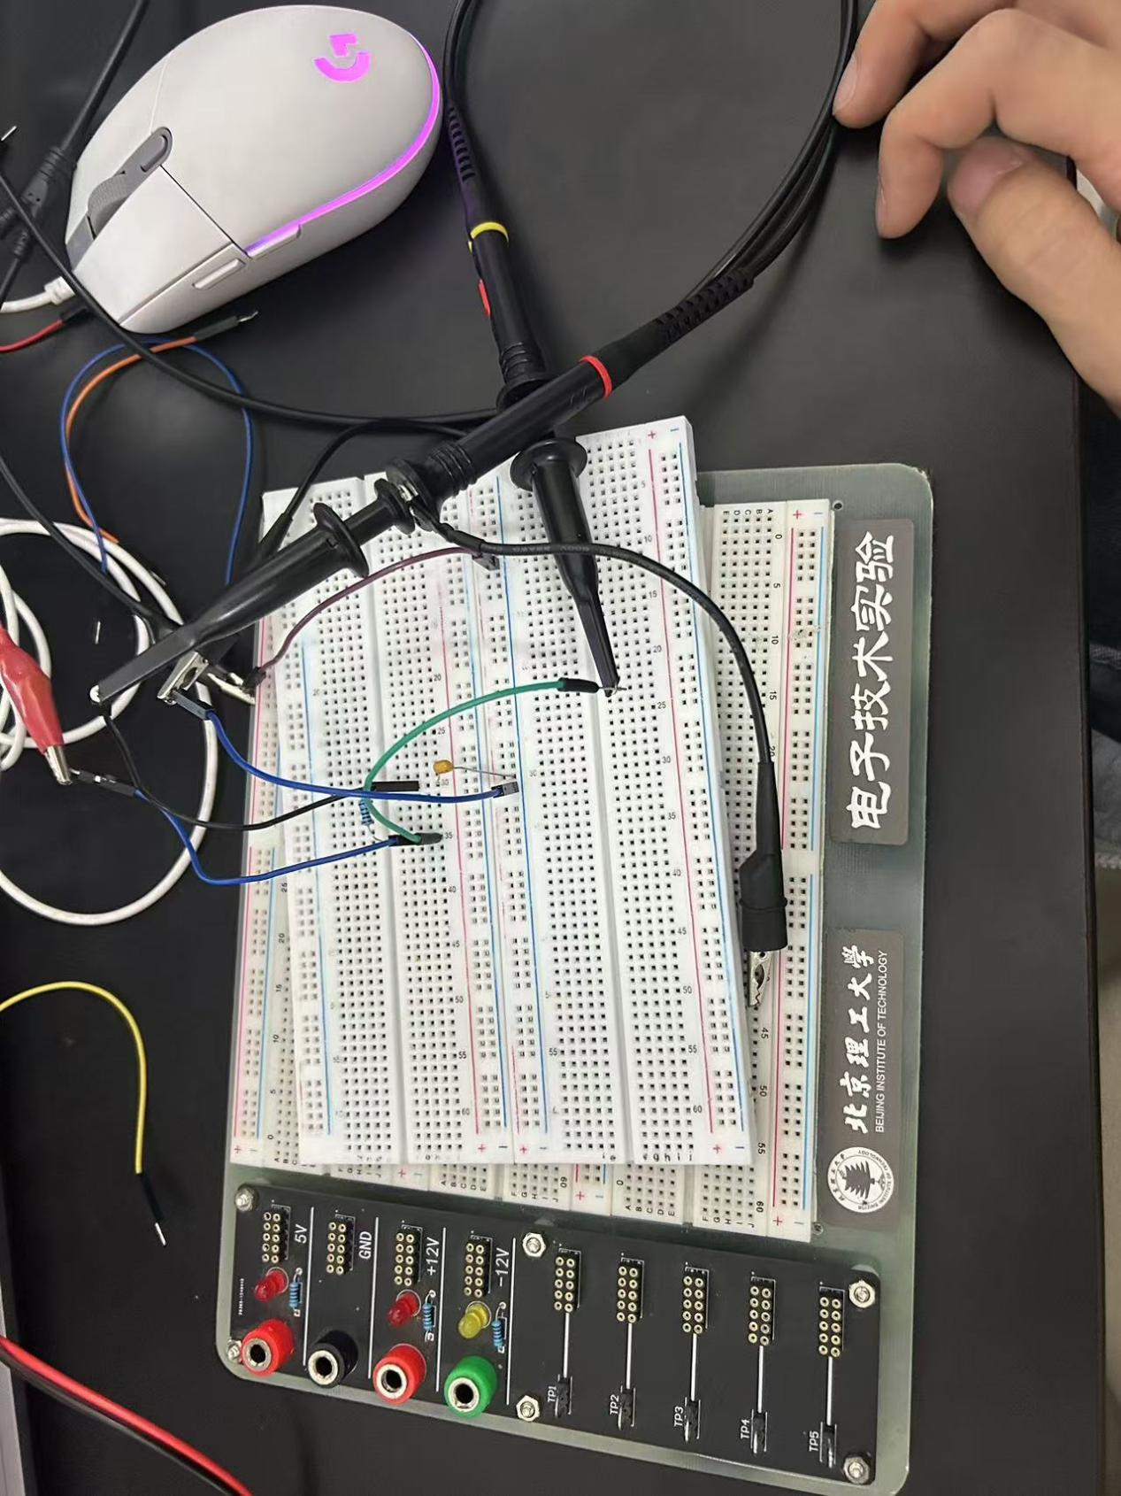

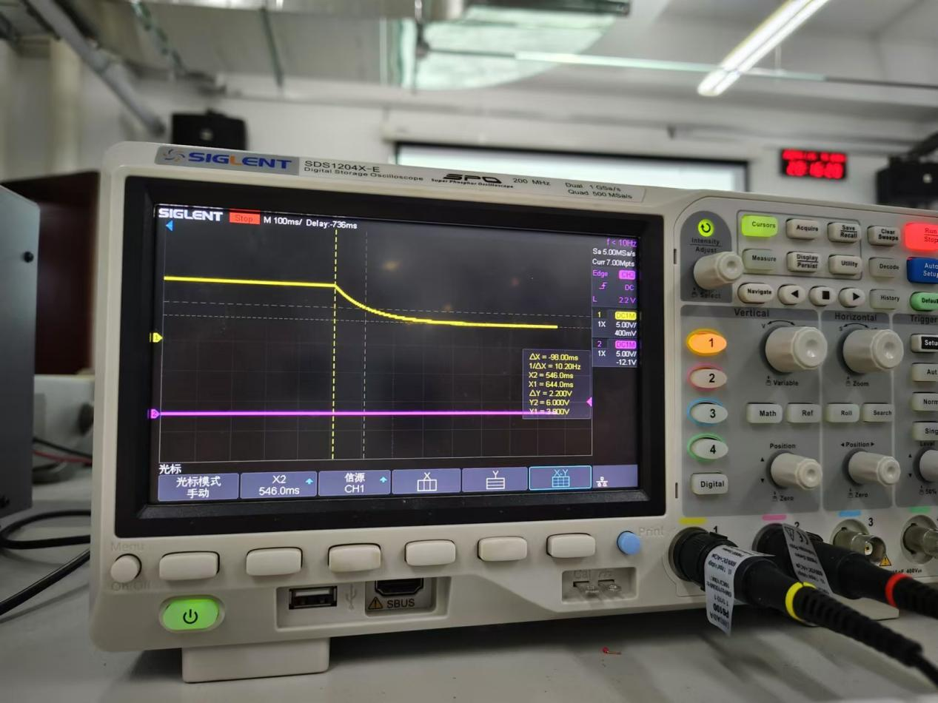

**实验表格**

|  |  |  |  |  |
| --- | --- | --- | --- | --- |
| **电路形式** | | **零输入响应** | **零状态响应** | **全响应** |
| **元件参数** | | **R=10kΩ，C=10uF** | | **预习时根据仿真电路中 开关初始状态确定RC， 实际测试时保持状态一 致** |
| **Uc（t）** | | **Uc(τ)=9.9×0.632=6.256 V** | **Uc(τ)=9.9×0.368=3.643 V** | Uc​(t)=10V−6V×e-(t/1 ms)​=7.81V |
| **时间常数T** | **理论值** | **100 ms** | **100 ms** | **1 ms** |
| **仿真值** | **99.461 ms** | **98.242 ms** | **1.117 ms** |
| **测量值** | **100 ms** | **102 ms** | **1 ms** |

|  |
| --- |
|  |

1. 基于函数发生器的一阶RC电路的零状态响应

1 通道输入信号的相关参数：

幅度:5 V

周期:1 ms

脉宽:0.5 ms

示波器结果

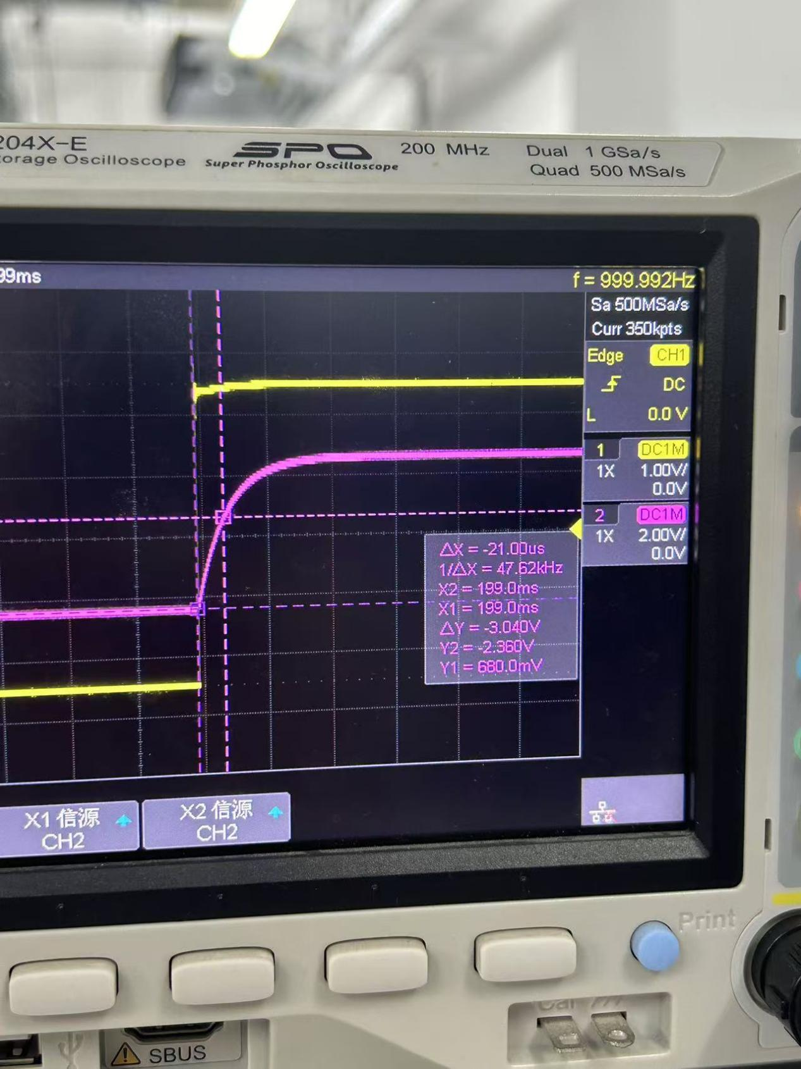

∆V=5.040 V;

Y2=3.865 V;

5.040*0.632=3.185 V;

Y1=3.865-3.185=0.68 V

对应的 ∆t = τ= 21 ㎲;

1. 基于函数发生器的一阶RC电路的零输入响应

1 通道输入信号的相关参数：

幅度:5 V

周期:1 ms

脉宽:0.5 ms

示波器结果

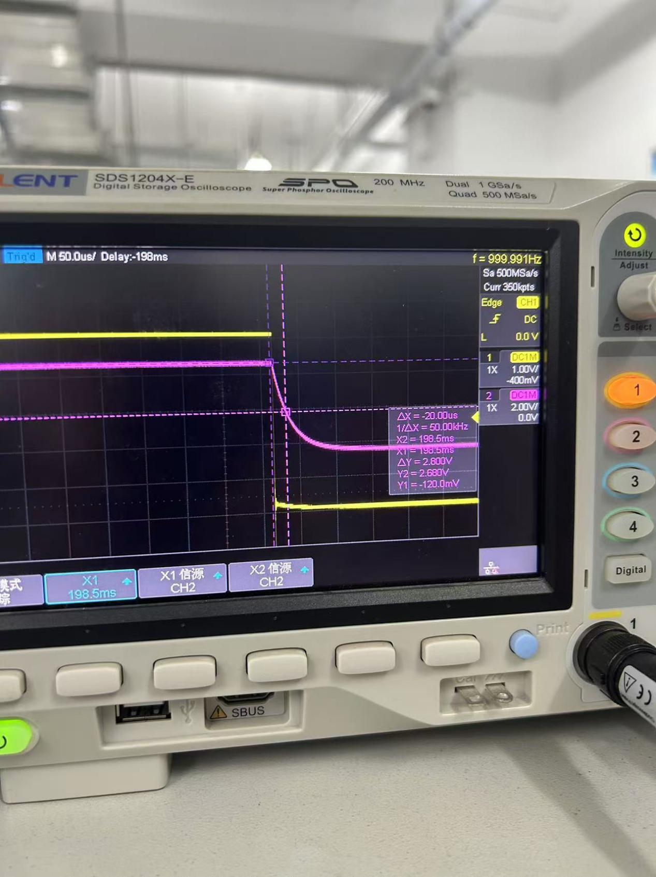

∆V=5.040 V;

Y2=-3.065 V;

5.040*0.632=3.185 V;

Y1=-3.065+3.185=0.12 V

对应的 ∆t = τ= 20 ㎲;

**四、实验总结、收获体会和建议（包括实验出现的问题及处理方法）**

**1. 问题：示波器显示三角波型**

**解决方法：输出电压源的输出波应调为方波**

1. **问题：4，5 实验测量误差过大**

**解决办法：调小示波器的刻度，使图形变宽后测量**

1. 思考题

（一）

改变输入信号的幅度不会改变电路过渡过程的快慢。这是因为过渡过程的速度是由电路本身的物理特性（如电阻和电容的值）决定的，主要由电路的时间常数来决定而与输入信号的幅度无关

（二）

1. 欠阻尼

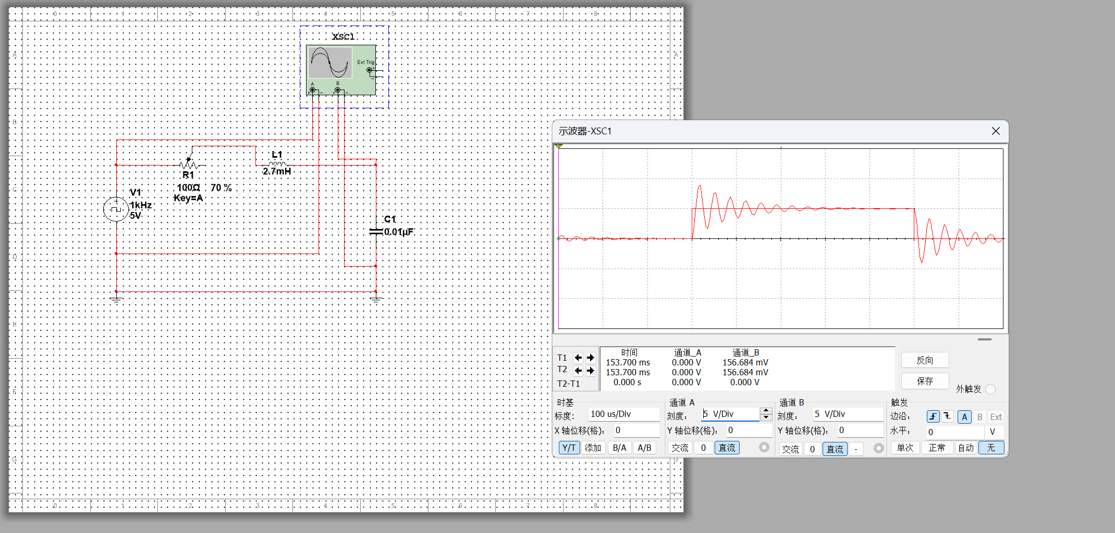

1. 临界阻尼

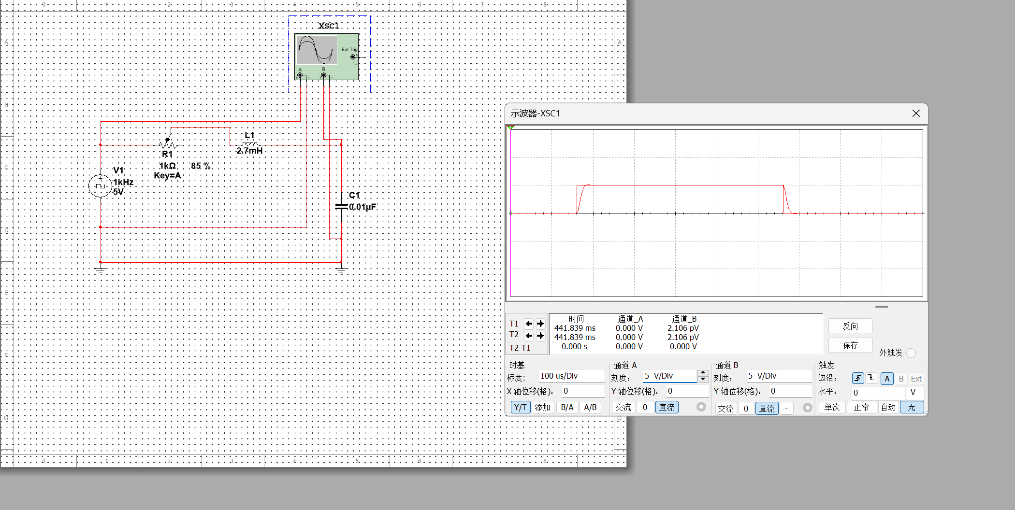

1. 过阻尼

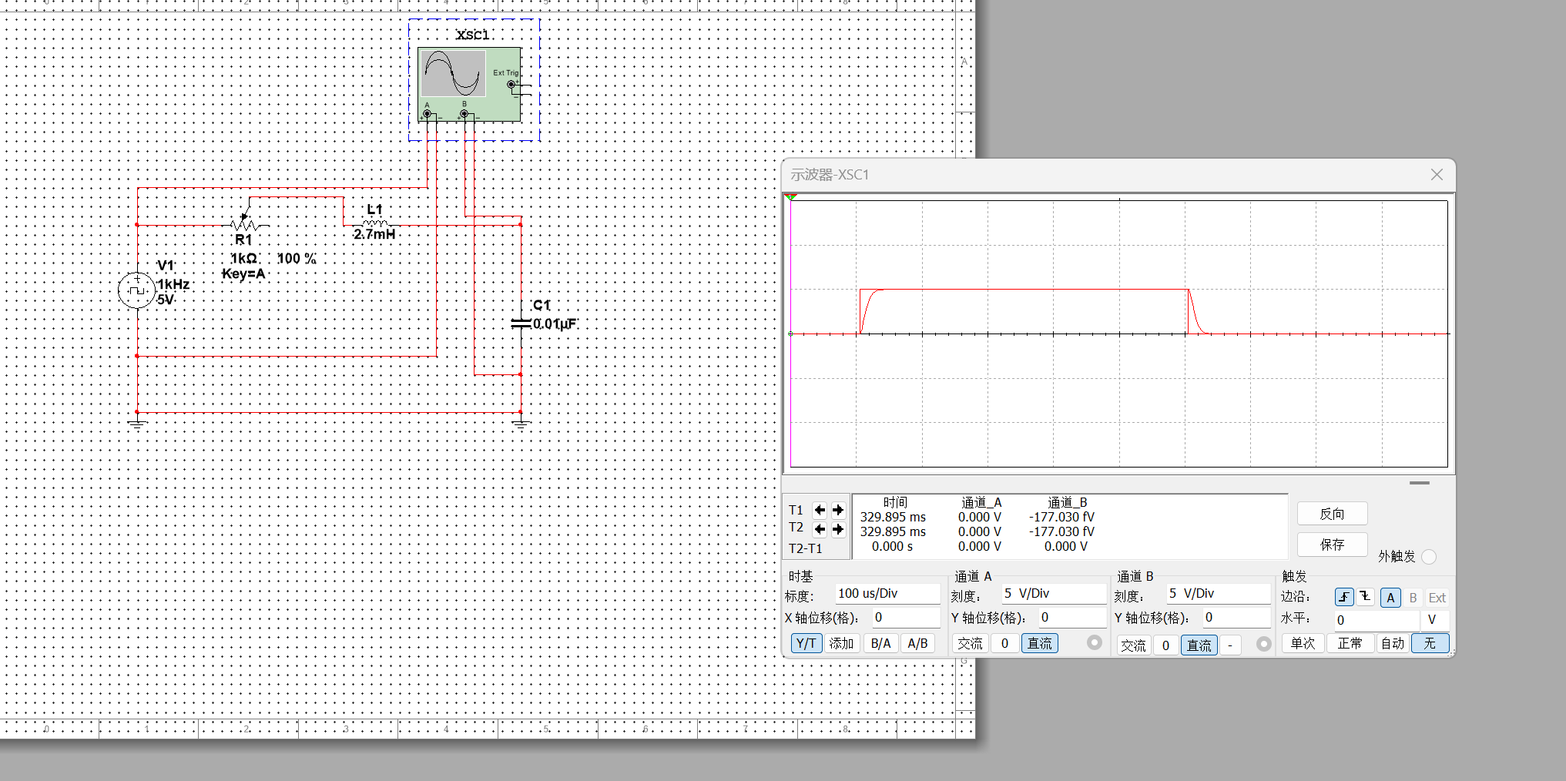

临界阻尼状态下的临界阻值 R=850Ω